070479

A Parthenay
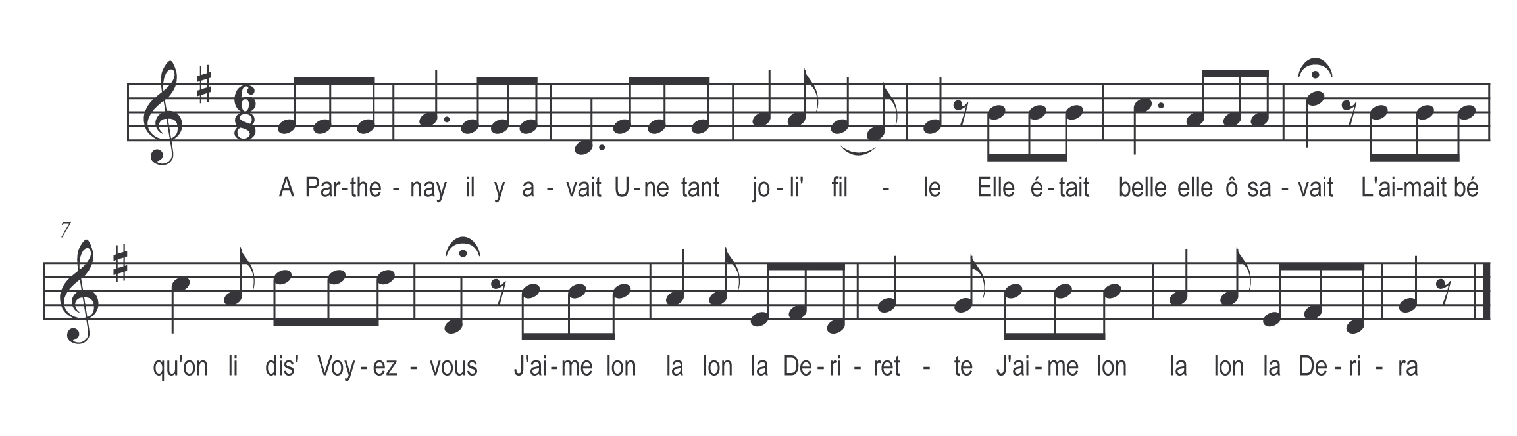

A Parthenay il y avait
Une tant joli’ fille
Elle était belle elle ô savait
L’aimait bé qu’on li dis’
Voyez-vous

J’aime lon la lon la
Derirette
J’aime lon la lon la
Derira

Son galant vint un jour la voir
Un baiser voulu prendre
Prenez-en un prenez-en deux
Passez-en votre envie
Voyez-vous

Refrain

Quand vous m’aurez tant bien bisée
N’allez pas leur-z-y dire
Car si mon père il o savait
Il m’en cout’rait la vie
Voyez-vous

Refrain

Quand à ma mère elle ô sait bé
Mais ell’ ne fait qu’en rire
Ell’ se souvient de c’qu’a faisait
De temps qu’elle était fille
Voyez-vous

Refrain

